INSTITUCIÓN EDUCATIVA NORMAL SUPERIOR DE SINCELEJO
CUALIFICACIÓN EN TICS – DOCENTES TITULARES
PLATAFORMA MOODLE
DÍAS 25 Y 26 DE JUNIO DE 2015

Sincelejo, junio 23 de 2015

Una plataforma de enseñanza virtual es una aplicación informática a la que se accede a través de la red, que permite a nuestros docentes elaborar materiales y ponerlos a disposición de los estudiantes en internet.
Las plataformas virtuales representan herramientas que complementan la enseñanza presencial.
La plataforma permite informar a nuestros estudiantes puntualmente sobre aspectos relacionados con el desenvolvimiento del curso. Para ello, la herramienta más versátil son los “foros”. La ventaja que proporcionan los foros es que cualquier información que se ponga en los mismos no sólo permanece en la web para poder ser consultada en cualquier momento por los alumnos. Esta aplicación es especialmente útil para informar a los estudiantes de cuestiones como los aspectos que van a ser tratados en cada clase y los materiales que deben trabajarse con carácter previo para preparar las mismas /o ejercicios en relación con los temas que se están viendo en clase, así como también sus diferentes calificaciones.
Moodle es un software diseñado para ayudar a los educadores a crear cursos en línea de alta calidad y entornos de aprendizaje virtuales.
La palabra Moodle significa: Entorno de Aprendizaje Dinámico Orientado a Objetos y Modular).
Una de las principales características de Moodle sobre otros sistemas es que está hecho con base a la pedagogía social constructivista, donde la comunicación tiene un espacio relevante en el camino de la construcción del conocimiento. Siendo el objetivo generar una experiencia de aprendizaje enriquecedora.

Moodle es Código Abierto (Open Source)
Una de las fortalezas de Moodle es que es Software Libre. Esto significa que su creador inicial, al momento de publicarlo en Internet, decidió utilizar la Licencia Pública GNU (GPL) y por lo tanto puede ser utilizado sin pagar “licencias”. La institución que lo instale está autorizada a copiar, usar y modificar Moodle. En consecuencia, la plataforma Moodle conforma un sistema permanentemente activo, seguro y en constante evolución.

¿Cuáles son las ventajas de Moodle?

- Sistema en constante evolución y actualización
- No hay que preocuparse por "licencias"
- Posibilidad de personalizar la plataforma
- Creación de diversos perfiles de usuarios (administrador, tutor, alumno)
- Importación y exportación de datos en formato SCORM
- Sistema escalable en cuanto a la cantidad de alumnos
- Creación de cursos virtuales y entornos de aprendizaje virtuales
- Complemento digital para cursos presenciales (blended)
- Posibilidad de diversos métodos de evaluación y calificación
- Accesibilidad y compatibilidad desde cualquier navegador web, independiente del sistema operativo utilizado
- Presentador de contenidos formativos para ofrecer a los estudiantes apuntes, archivos, e innumerables recursos.

- Espacio de encuentro para con sus estudiantes, no sólo para el seguimiento de los contenidos del curso sino también como lugar de debate y red social de aula (protegida y segura) gracias a la utilización de los foros, chat, correo y mensajería, entre otros.

- Espacio de trabajo en el que los estudiantes además de acceder a recursos y documentación, podrán también acceder, realizar y entregar sus tareas a sus docentes.
- Como espacio de trabajo colaborativo, ya que Moodle ofrece la posibilidad de crear y organizar grupos de trabajo.

En síntesis, Moodle ofrece al profesorado un amplio abanico de magníficas posibilidades ya que permite desde una utilización básica del mismo, a una utilización más completa como espacio de aprendizaje; curso de formación en red que permite a los estudiantes interactuar entre sí, acceder a los contenidos, realizar tareas y actividades mientras que el profesorado puede hacer un seguimiento completo de su actividad en el aula presencial y virtual.

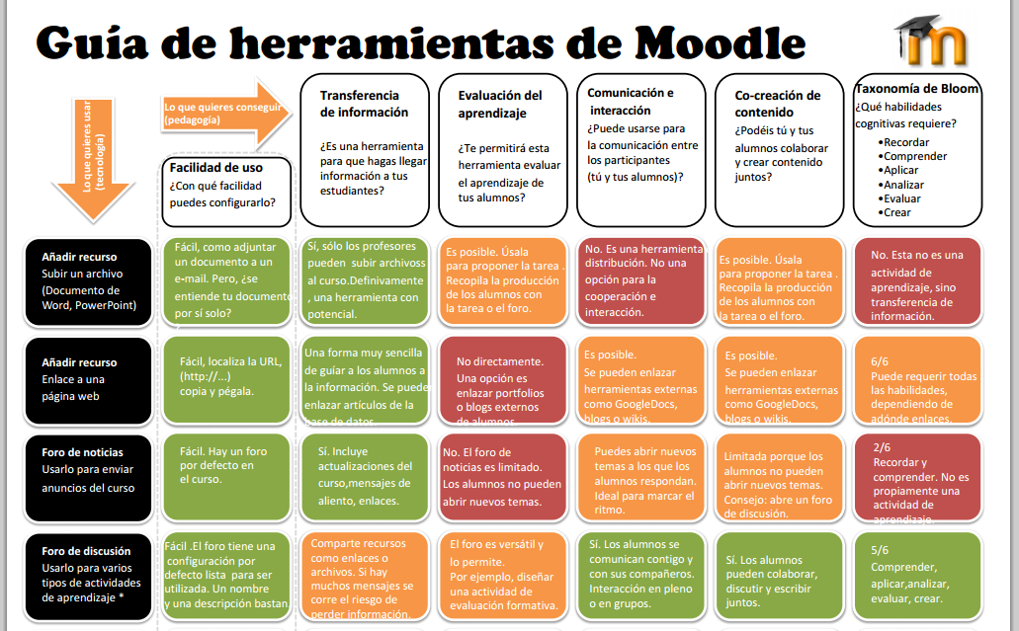

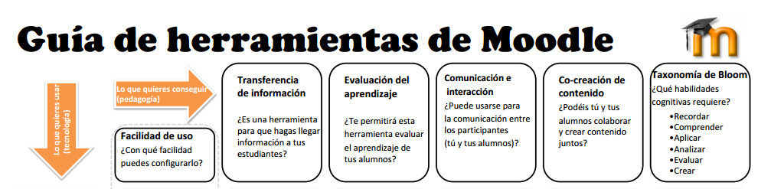

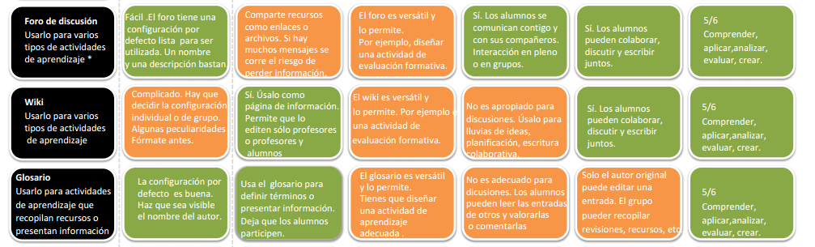

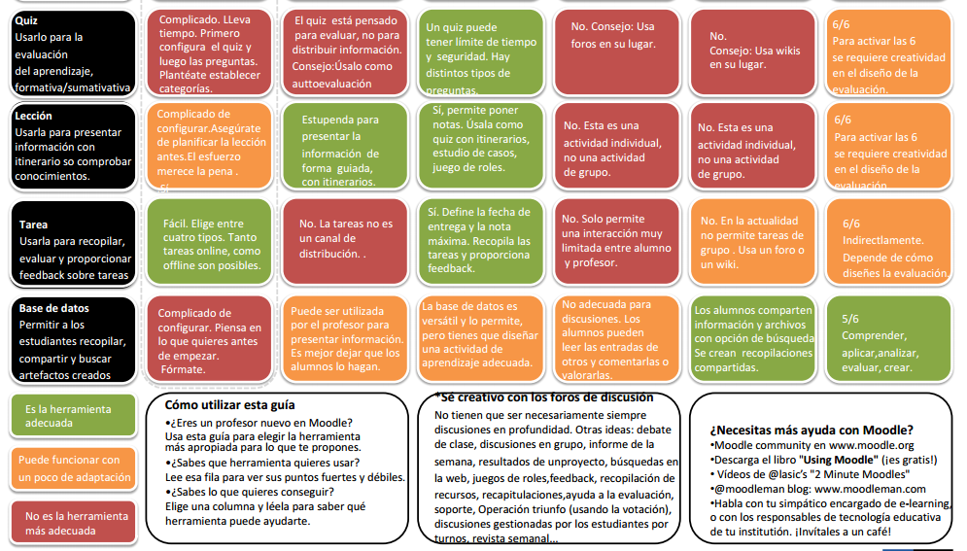

DISTRIBUCIÓN DE LA JORNADA DE LOS DÍAS 25 Y 26 DE JUNIO DE 2015
Capacitador: Ing. Luis Miguel Garrido.
Equipo de refuerzo y acompañamiento: Yulieth Cruz Bustamante y Elkin Peña.

  - Los docentes están organizados en 5 grupos de trabajo.
Grupo No. 1: Integrado por 23 docentes
Grupos No. 2 : Integrados por 26 docentes; y
Grupos No. 3, 4 y No. 5: Integrados por 27 docentes.

Material indispensable:
Para la reunión de área que se realizará el 25 de junio de 7:00 a 9:45 a.m. Los docentes deben llevar los compromisos asumidos con sus respectivos jefes de áreas. Además lo que corresponde desde el área para los grados que tiene a su cargo este año escolar 2015.
Tales como:
Grados en que se desempeña
Número de grupos.
Listado de estudiantes.
Lo concerniente al primero y segundo período académico. Para el tercer y cuarto períodos se articulará atendiendo a la caracterización y a lo acordado en la interdisciplinariedad.

AGENDA DE TRABAJO
25 de junio de 2015

Horas | Grupos | Actividades | Responsables
7:00 a 10:00 a.m. | Reunión por áreas. | Continuar con los compromisos adquiridos con los jefes de áreas y culminación de la planeación del área 2015. | Jefes de áreas y todos los docentes que hacen parte de dicha área.
7:00 a 10:00 a.m. | Grupos:  No. 1 y No. 2: SALA DE INFORMÁTICA. | Inicio del manejo de la Plataforma Moodle. | Ing. Luis Miguel Garrido y docentes que conforman dichos equipos.
10:00 a 10:15 receso | RECESO
10:15 a 1:00 p.m. | Grupos No. 1 y No.2: PASAN A SALA DE INFORMÁTICA 2 | Empiezan a cargar un curso acorde con la asignación académica. | Elkin Peña, Yulieth Cruz
10:15 a 1:00 p.m. | Grupos:No. 3 y 4: SALA DE INFORMÁTICA. | Inicio del manejo de la Plataforma Moodle. | Ing. Luis Miguel Garrido y docentes que conforman dichos equipos.

AGENDA DE TRABAJO
25 de junio de 2015

Horas | Grupos | Actividades | Responsables
7:00 a 11:00 a.m. | Grupo No. 5: SALA DE INFORMÁTICA. | Inicio del manejo de la Plataforma Moodle. Y empiezan a crear su curso. | Ing. Luis Miguel Garrido y docentes que conforman dichos equipos.
 |  | Empiezan a cargar un curso acorde con la asignación académica.
10:00 a 10:15 a.m. | RECES0
7:00 a 11:00 a.m. | Grupos No. 1 y No.2: PASAN A SALA DE INFORMÁTICA 2 | Continúan cargando su curso. | Elkin Peña, Yulieth Cruz
7:00 a 11:00 a.m. | Grupos: No. 3 y 4: SALA DE INFORMÁTICA. | Continúan cargando su curso. | Eder Rangel, Lin Fabián Martínez..

INSTITUCIÓN EDUCATIVA NORMAL SUPERIOR DE SINCELEJO
JORNADA DE CUALIFICACIÓN: 25 Y 25 DE JUNIO DE 2015

EQUIPOS DE TRABAJO: No. 1

No. | NOMBRES Y APELLIDOS | C.C. | No. CURSOS | CORREO ELECTRÓNICO
1 | Albeiro López
2 | Gregoria Tatis
3 | Ana María Mendoza
4 | Carlos Pérez
5 | Amaury Arrieta
6 | Mariela Martínez
7 | Alex Tangarife
8 | Alejandrina Olivero
9 | Elkrin Vélez
10 | Efraín Jiménez
11 | Luz Celys Blanco
12 | Emilia Romero
13 | Elvira Chimá
14 | María Consuelo Villadiego
15 | Mariela Contreras
16 | Elsa de la Ossa
17 | Maruja Urzola
18 | Ana Rebeca
19 | Jorge Vergara
20 | Ingrid Pájaro
21 | Ivonne Hernández
22 | Amparo de la Ossa
23 | Claret Montes
24 | Denis del Carmen González
25 | Vicente
26 | Ana Stella Fernandez
27

INSTITUCIÓN EDUCATIVA NORMAL SUPERIOR DE SINCELEJO
JORNADA DE CUALIFICACIÓN: 25 Y 25 DE JUNIO DE 2015

EQUIPOS DE TRABAJO: No. 2

No. | NOMBRES Y APELLIDOS | C.C. | No. CURSOS | CORREO ELECTRÓNICO
1 | Filonema Flórez
2 | Zully Arrieta
3 | Katia Almanza
4 | Amín Ruíz
5 | Nidia Pabón
6 | Irina Arroyo
7 | Liliana Barrios
8 | Everlides Arroyo
9 | Ana Cecilia Barrios
10 | Amparo Fúnez
11 | Rosa Marcela Parra
12 | Mary Luz Sequea
13 | Betty Valderrama
14 | Yazmín García
15 | Jorge Velasco
16 | Félix José Parra
17 | Lucy Silva
18 | Reinaldo Herazo
19 | Neisa Ramos
20 | Arlet Meza
21 | Ledis Bello
22 | Martha Gómez Pupo
23 | Levin Peña
24 | Leslie Salgado
25 | Candelaria Romero
26 | Nadín Hoyos

INSTITUCIÓN EDUCATIVA NORMAL SUPERIOR DE SINCELEJO
JORNADA DE CUALIFICACIÓN: 25 Y 25 DE JUNIO DE 2015

EQUIPOS DE TRABAJO: No. 3

No. | NOMBRES Y APELLIDOS | C.C. | No. CURSOS | CORREO ELECTRÓNICO
1 | David Mendoza
2 | Beatriz Torres
3 | Víctor Barragán
4 | Eugenio Jiménez
5 | Victor Benítez
6 | Javier Salas
7 | Jaime Montero
8 | Jorge Medrano
9 | Eder Rangel
10 | Wilfrido Muñoz
11 | Nancy De Moya
12 | Elvira Ruíz de Pérez
13 | Rosa Martínez
14 | Judith Bertel
15 | Alejandro Merlano
16 | Rosa Salgado
17 | Patricia Avila
18 | Alfredo González
19 | Yina Díaz
20 | Maribel Contreras
21 | Yulieth Tangarife
22 | Albeida Puentes
23 | Noel Aldana
24 | Tatiana Monterroza
25 | Jorge Santos
26 | Estebana Contreras
27 | Luzmila Martínez

INSTITUCIÓN EDUCATIVA NORMAL SUPERIOR DE SINCELEJO
JORNADA DE CUALIFICACIÓN: 25 Y 25 DE JUNIO DE 2015

EQUIPOS DE TRABAJO: No. 4

No. | NOMBRES Y APELLIDOS | C.C. | No. CURSOS | CORREO ELECTRÓNICO
1 | Analila Pérez
2 | Mary Rosa Sanjuanelo
3 | Octavio Rodríguez
4 | Diana Luz Meza
5 | Hilda Patricia Rincón
6 | Mercedes Soto
7 | Piedad Tafur
8 | Lázaro Vides
9 | Cielo Tamayo
10 | Mery Polo
11 | Rafael Solórzano
12 | Rafael Feria
13 | Néstor Romero
14 | Néstor Guevara
15 | Patricia Palencia
16 | Jorge Domínguez
17 | Alfonso Torres
18 | Astrid Manjarrez
19 | Carmela Galindo
20 | Mary Anaya
21 | Verónica Naissir
22 | Huber Mercado
23 | Lineth Díaz
24 | Mirta Robles
25 | Ledy Llanos
26 | William Corena
27 | Miguel Hoyos

INSTITUCIÓN EDUCATIVA NORMAL SUPERIOR DE SINCELEJO
JORNADA DE CUALIFICACIÓN: 25 Y 25 DE JUNIO DE 2015

EQUIPOS DE TRABAJO: No. 5

No. | NOMBRES Y APELLIDOS | C.C. | No. CURSOS | CORREO ELECTRÓNICO
1 | Patricia Peroza
2 | Alberto Fuentes
3 | Liliana Espinosa
4 | María C Ramírez
5 | Carlos Vélez
6 | Dora Hernández
7 | Nasly Romero
8 | Lácides Acosta
9 | Martín Martínez
10 | Ana Rebeca Vergara
11 | Beatriz Romero
12 | Jannet Pava
13 | Elsa Castro
14 | Omaira Meneses
15 | Katherine Benítez
16 | Jairene Romero
17 | Matilde Urzola
18 | Darly Vargas
19 | Yamile Beleño
20 | Natacha Aldana
21 | Sonia Luz Solar
22 | Ingri
23 | Lín Fabián Martínez
24 | Tulio Pineda
25 | Elkin Peña
26 | Yulieth Cruz
27 | Esther Fuentes

